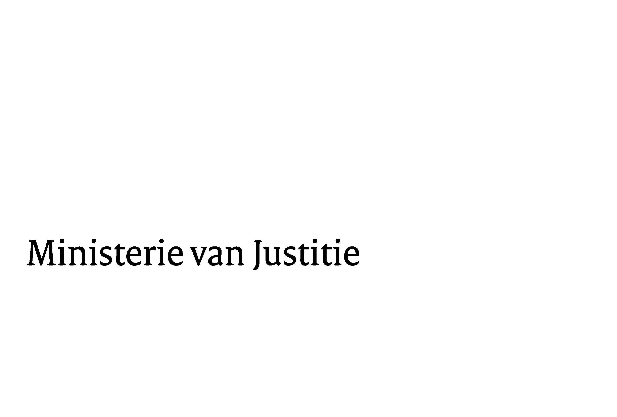
> Retouradres Postbus 20301 2500 EH Den Haag
Aan de Voorzitter van de Tweede Kamer der Staten-GeneraalPostbus 20018 2500 EA DEN HAAG

Datum | 18 augustus 2010
Onderwerp | Verslag schriftelijk overleg rapport "De lokale aanpak en preventie van recidive onder jongeren"en de kabinetsreactie daarop.
Directoraat-Generaal Preventie, Jeugd en Sancties
Directie Justitieel Jeugdbeleid
afdeling Jeugdsancties en - preventie

Schedeldoekshaven 100
2511 EX Den Haag
Postbus 20301
2500 EH Den Haag
www.justitie.nl

Ons kenmerk
5660686/10

Bij beantwoording de datum en ons kenmerk vermelden. Wilt u slechts één zaak in uw brief behandelen.

Hierbij bied ik u mede namens de Minister voor Jeugd en Gezin de antwoorden aan op de vragen van de vaste commissie van Justitie over het rapport “De lokale aanpak en preventie van recidive onder jongeren” aan.

De Minister van Justitie,

